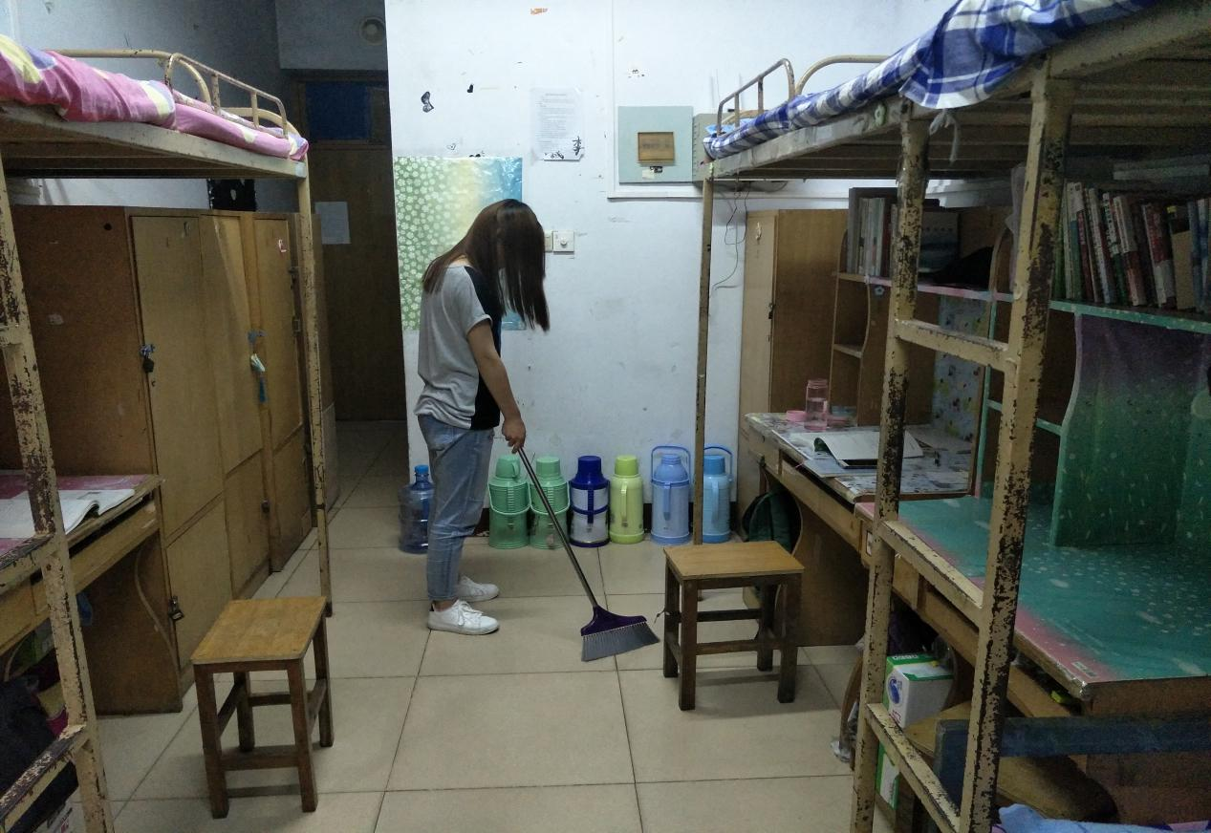

**活动主题：**志愿服务一小时——清理大三宿舍

**活动时间：**2017年6月3日

**活动内容：**2017年6月3日，日照职业技术学院四叶草爱心志愿者协会在文泽园组织了打扫大三宿舍活动。

志愿者们到达指定地点之后，大二学姐向我们交代了相关事项，我们一群人分好组去了自己负责清扫的宿舍。志愿者们一进门看到柜子床板上都是灰尘，地板上有垃圾，水龙头一开始出的都是黑水。于是志愿者们分工合作有的扫地，有的拖地，有的擦柜子。宿舍的地板清扫一遍之后，用洗衣粉水一遍遍冲洗。劳动确实很辛苦，但却是苦中带甜的。而劳动的感受和劳累时大汗淋漓的感受，这些都不是能从我们平时的学习生活中所能触摸到的，这种感受是作为一名志愿者内心深处的，最平凡而又殊于一般的感受。